L E M B A R K E R J A P E S E R T A D I D I K  LKPD IPA  “Kalor Mengubah Suhu”  Kelas VII · Fase D · Bab 3: Suhu, Kalor dan Pemuaian · Sub Bab B. Kalor · Tema: Panas di Sekitar Kita | 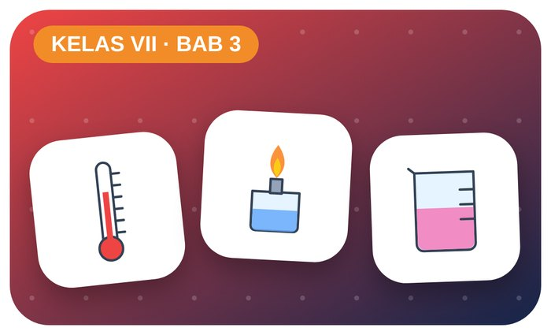

Kelompok :
Kelas : | VII / ....
Anggota : | 1.  2.  3.  4.  5.  6.

A. Petunjuk Belajar
1. Isilah identitas kelompok yang meliputi nama kelompok dan nama anggota.
2. Baca permasalahan dengan cermat, lalu jawablah pertanyaan sesuai instruksi.
3. Lakukan kegiatan sesuai langkah kerja dengan teliti dan hati-hati.
4. Diskusikan jawaban bersama kelompok, lalu kumpulkan LKPD kepada guru.

B. Capaian Pembelajaran
Murid dapat mengukur suhu, menjelaskan pengaruh kalor terhadap perubahan suhu dan wujud zat, serta menjelaskan pemuaian dan penerapannya dalam kehidupan.

C. Tujuan Pembelajaran
1. Mengukur kenaikan suhu air.
2. Menghitung kalor dengan Q = m × c × ΔT.

Tahap 1: Orientasi Murid pada Masalah

Permasalahan:
Ibu memanaskan air untuk membuat teh, tetapi gas cepat habis.
Berapa kalor yang dibutuhkan untuk memanaskan air?

Tahap 2: Mengorganisasikan Murid untuk Belajar

Berkumpullah sesuai kelompok yang telah ditentukan dan diskusikan pertanyaan berikut berdasarkan permasalahan di atas.
AYO DISKUSI
1. Apa beda suhu dan kalor?

2. Sebutkan 3 cara perpindahan kalor!

Tahap 3: Membimbing Penyelidikan Kelompok maupun Individu

Kegiatan A — Kalor dan Kenaikan Suhu

Ayo Membaca!
Kalor adalah energi panas yang berpindah dari benda bersuhu tinggi ke benda bersuhu rendah. Kalor yang diterima zat menaikkan suhunya.
● Q = m × c × ΔT (Q kalor dalam joule, m massa kg, c kalor jenis J/kg°C, ΔT perubahan suhu).
● Kalor jenis air c = 4.200 J/kg°C.
● Perpindahan kalor: konduksi, konveksi, radiasi.
Alat dan bahan: gelas kimia, 200 mL air, pembakar spiritus, kaki tiga + kasa, termometer, stopwatch.
Langkah kerja:
1. Ukur suhu awal air.
2. Panaskan air, catat suhu setiap 1 menit selama 6 menit.
3. Buat grafik suhu terhadap waktu.
4. Hitung kalor yang diterima air dari menit 0 sampai menit 6.

Perhatian! Pembakar spiritus hanya dinyalakan dan dimatikan oleh guru/anggota yang ditunjuk. Matikan dengan menutup tudungnya, jangan ditiup.
Tabel Pengamatan
Waktu (menit) | Suhu (°C) | Kenaikan suhu ΔT (°C)
0
1
2
3
4
5
6
Ayo Menjawab!
1. Bagaimana bentuk grafik suhu terhadap waktu? Apa artinya?

2. Hitung kalor yang diterima 0,2 kg air selama pemanasan!

Tahap 4: Mengembangkan dan Menyajikan Hasil Karya

Presentasikan grafik pemanasan dan perhitungan kalor.

Tahap 5: Menganalisis dan Mengevaluasi Pembelajaran

Refleksi Diri
Bagaimana cara menghemat gas saat memasak?

“Panas tak terlihat, tetapi pengaruhnya selalu bisa kita ukur.”

